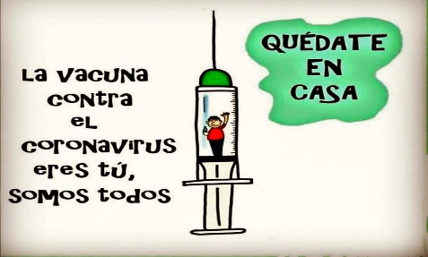
Liceo José Victorino Lastarria
Rancagua
“Formando Técnicos para el mañana”
Unidad Técnico-Pedagógica

GUÍA DE TRABAJO BIOLOGÍA 1° MEDIO
Nombre: ________________________ Curso: ________ Fecha: ____________________
SEMANA 12: del 29 de Junio al 03 de Julio
OA1: Explicar basándose en evidencias, que los fósiles: Se forman a partir de restos de animales y plantas, se forman en rocas sedimentarias, se ubican de acuerdo a su antigüedad en los estratos de la tierra.
OBJETIVO DE LA CLASE: Reconocer las evidencias de la evolución, a partir del desarrollo de actividad planteada en el texto desafíos mentales.
CONTENIDOS
La fosilización es un proceso que ocurre de diversas maneras, y está determinada por el ambiente en que ocurre. Es por esto que pueden resultar distintos tipos de fósiles, los que podrás representar como actividad de este contenido.

Tipos de fósiles:

Fósil de inclusión: Escojan el objeto que van a fosilizar, colóquenlo en un vaso plástico, cúbranlo con agua destilada y congélenlo. Para que su “organismo o resto fósil” no flote, pueden ponerle algún peso o fijarlo a un trozo de plastilina que peguen en el fondo del vaso.
VIDEO REFERENCIAL: https://www.youtube.com/watch?v=FZAszw0oVIs

Fósiles de impronta: Coloquen una mezcla espesa de yeso en una fuente, Posteriormente mezclen con arena fina hasta formar una pasta homogénea. Elijan un objeto para fosilizar y presionen con él la superficie de la mezcla, sin hundirlo demasiado. Cuando la mezcla esté casi seca, retírenlo con cuidado (Ver foto N° 1 del texto).

Fósiles de molde: Llenen hasta la mitad dos fuentes, una con arena fina y otra con arena gruesa. Luego, humedezcan la arena. Escojan un objeto para fosilizar en cada fuente y presiónenlos contra la arena. Retírenlos y viertan, cuidadosamente, sobre las impresiones una mezcla espesa de yeso y dejen secar (Ver foto N° 2del Texto).,
VIDEO REFERENCIAL: https://www.youtube.com/watch?v=VA9ja8Lir1o

INDICACIONES: Desarrolle las siguientes actividades y copie pregunta y respuesta en Word enviándolas al correo del docente. No olvide adjuntar en sus respuestas su nombre curso y semana de la guía que está respondiendo, además destacar objetivos, fecha y actividades, si responde en cuaderno y trabajar ordenado y con letra clara. Trabaje con apoyo de su texto guía, en caso de no tenerlo ingrese a la plataforma y descárguelo pinchando donde dice textos escolares y trabaje con el libro de primero medio. (Páginas 35)

NOTA: POR FAVOR MANDE EN SUS RESPUESTAS SU NOMBRE DE PILA Y CURSO

I.- Lea y analice cada una de las formas en las cuales se pueden realizar fósiles

1.- Indique tres diferencias entre los tipos de fósiles planteados

2.- ¿Cuál cree Ud. que es más fácil de realizar en su hogar y por qué?

3.- Si yo le entregara los siguientes materiales.
Un paquete de jalea sin disolver, una cuchara, una taza, agua caliente, budinera de vidrio, un trozo de fruta. Considerado los tipos de fósiles:
¿Explique cómo haría un fósil?

4.- ¿Explique paso a paso cómo realizó, la actividad de la pregunta anterior?

5.- ¿A qué tipo de fósil se asemeja lo realizado por UD. y por qué?

6.- ¿Qué características presentan en común, los tipos de fósiles?

7.-Complemente su guía desarrollando la actividad denominada “Desafíos mentales la evolución causa la biodiversidad” Lea el texto planteado y responda las preguntas de la N°1 a la N°5.

Si tiene alguna duda contáctese por correo o ingrese a los links que le indica el texto.

Correo docente : marcia_sanchez_araya @hotmail.com

Nota: Es my importante que realices tus trabajos, para que no juntes muchas guías sin responder. También es una forma de APRENDER.

ÁNIMOOOOOOOOOOOOOOOOOOOOO

